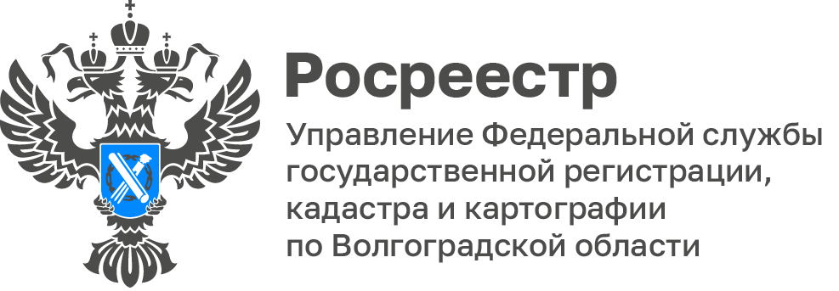

Как подать замечания к промежуточным отчетным документам в рамках проведения государственной кадастровой оценки

В соответствии с Федеральным законодательством на территории Волгоградской области в 2023 году проводятся работы по государственной кадастровой оценки объектов капитального строительства.

Промежуточный отчет по государственной кадастровой оценке объектов капитально строительства Волгоградской области размещен для ознакомления в Фонде данных государственной кадастровой оценки на официальном сайте Росреестра: rosreestr.gov.ru.

В соответствии с положениями Федерального закона от 03.07.2016 № 237-ФЗ «О государственной кадастровой оценке» замечания, связанные с определением кадастровой стоимости, к проекту отчета представляются любыми лицами в течение срока его размещения.

Обращаем внимание волгоградцев, что в срок до 4 июля 2023 года замечания к проекту отчета могут быть представлены в ГБУ Волгоградской области «Центр государственной кадастровой оценки», или МФЦ лично, регистрируемым почтовым отправлением с уведомлением о вручении или с использованием информационно-телекоммуникационных сетей общего пользования, в том числе сети «Интернет», включая портал государственных и муниципальных услуг.

Замечание к проекту отчета должно содержать:
• фамилию, имя и отчество (последнее - при наличии) физического лица, полное наименование юридического лица, номер контактного телефона, адрес электронной почты (при наличии) лица, представившего замечание к проекту отчета;
• кадастровый номер объекта недвижимости, в отношении определения кадастровой стоимости которого представляется замечание к проекту отчета, если замечание относится к конкретному объекту недвижимости;
• указание на номера страниц (разделов) проекта отчета, к которым представляется замечание (при необходимости).

К замечанию по проекту отчета могут быть приложены документы, подтверждающие наличие ошибок, допущенных при определении кадастровой стоимости, а также иные документы, содержащие сведения о характеристиках объектов недвижимости, которые не были учтены при определении их кадастровой стоимости.

«Замечания к проекту отчета, не соответствующие требованиям, установленным законодательством о кадастровой оценке, не подлежат рассмотрению. Иная форма представления замечаний к проекту отчета (в том числе предоставление замечаний к проекту отчета в Росреестр) действующим законодательством не предусмотрена», - добавила Татьяна Штыряева, заместитель руководителя Управления Росреестра по Волгоградской области.

Контактная информация для обращения
в ГБУ ВО «Центр государственной кадастровой оценки»:
Контактные телефоны: +7 (8442) 31 94 32, +7 (8442) 31 94 03.
Адрес: 400012, г. Волгоград, ул. Витимская, 15А.
График работы:
Понедельник – четверг с 8:00 до 17:00
Перерыв с 12:00 до 12:48
Пятница с 08:00 до 16:00
Перерыв с 12:00 до 12:48
Выходной день – суббота, воскресенье.

С уважением,
Балановский Ян Олегович,
Пресс-секретарь Управления Росреестра по Волгоградской области
Mob: +7(987) 378-56-60
E-mail: balanovsky.y@r34.rosreestr.ru

